Міністерство освіти і науки України

Національний технічний університет «ХПІ»

Навчально-науковий інститут комп’ютерних наук та інформаційних

технологій

Кафедра комп’ютерної інженерії та програмування

**ЗВІТ**

з практичного заняття №4

з дисципліни «Проектування серверних застосунків»

Виконала: студентка групи КН-919д

Федюкіна Поліна Олегівна

Перевірив: старший викладач

Лисиця Дмитро Олександрович

Харків - 2022

**Тема**: Кортежі. Діапазони. Двійкові послідовності.

**Мета**: Вивчення способів роботи з кортежами, діапазонами та двійковими послідовностями.

**Хід роботи**

Таблиця 1.1 – Індивідуальне завдання для варіанту 25

|  |  |  |  |  |
| --- | --- | --- | --- | --- |
| Варіант | Тип елемента | Діапазон | Виведення | Варіант |
| 5(25) | 2,5,4,3 | 11 | 2 | 5 |

1. Розробимо програму мовою Python, яка виконує наступні функції:
2. Створює кортеж a_tuple, елементами якого є об’єкти типів: число з плаваючою точкою, список, рядок, логічне значення;
3. Перевіряє, чи є об’єкт a_tuple контейнером, ітератором, ітерабельним об’єктом, послідовністю, змінною послідовністю;
4. Змінює один з елементів об’єкта a_tuple спочатку у список, потім знову в кортеж;
5. Створює об’єкт a_range згідно з колонкою «Діапазон»;
6. Виводить на екран значення об’єкту a_range, використовуючи конструктор списку;
7. Робить, використовуючи об’єкт bytearray, першу прописну букву довільного слова заголовною;

Та програму, яка виконує наступні функції:

1. Виконує всі функції програми «ana.py». При цьому формує до п’яти анаграм середньої важкості.
2. Розширює функціональність програми наступним чином: користувачу надається можливість отримати підказку: за його запитом у вигляді рядка, наприклад, ***а**, що означає – чи містить вихідне слово букву "а" у зазначеному місці слова чи ні. Програма відповідає ствердно, якщо це так, і негативно інакше (всього три підказки).

Пишемо код наведений нижче:

import collections

import random

a_tuple = 7.12, list([3, 'Lina']), 'Hello', True

for i in a_tuple:

if isinstance(i, collections.abc.Container):

print("Объект пренадлежит к ABC-классу Container")

if isinstance(i, collections.abc.Iterator):

print("Объект пренадлежит к ABC-классу Iterator")

if isinstance(i, collections.abc.Iterable):

print("Объект пренадлежит к ABC-классу Iterable")

if isinstance(i, collections.abc.Sequence):

print("Объект пренадлежит к ABC-классу Sequence")

if isinstance(i, collections.abc.MutableSequence):

print("Объект пренадлежит к ABC-классу MutableSequence")

print('\nЭлемент кортежа в список:')

a_list = list(a_tuple[2])

for i in a_list:

print(i)

print('\nСписок в кортеж')

b_tuple = tuple(a_list)

for i in b_tuple:

print(i)

a_range = [random.randrange(11), random.randrange(11)]

print(a_range)

a_byte = bytearray ( 'kick' , 'utf-8' )

print(a_byte.decode())

a_byte = a_byte.capitalize()

print(a_byte.decode())

Та код другої програми:

from math import fabs

import random

words = ('телевизор', 'подушка', 'маникюр', 'трафарет', 'перекись')

correct_word = random.choice(words)

word_list = list(correct_word)

random.shuffle(word_list);

word = ''.join(str(e) for e in word_list)

print('''

Игра "АНАГРАММА"

Для выхода - нажмите клавишу Enter''')

print('\nЭто анаграмма: ', word.upper())

hints = 3

true_answer = False

while(true_answer == False):

print('Количество подсказок (введите *****а*, чтобы узнать, есть ли буква А на 6 месте): ' + str(hints))

print('\nЭто анаграмма: ', word.upper())

user_word = input('Найди исходное слово: ').casefold()

l_user_word = list(user_word)

is_hint = False

hint_pos = 0

for i in range(len(l_user_word)):

if(l_user_word[i] == '*'):

is_hint = True

else:

hint_pos = i

if(is_hint == True & hint_pos < len(correct_word)):

hints = hints - 1

if(correct_word[hint_pos] != l_user_word[hint_pos]):

print('Этой буквы на месте нет!')

else:

print('Да, буква есть на данной позиции ' + user_word)

elif(user_word == correct_word):

print('Молодец!')

true_answer = True

else:

print('Ответ неверный. Попробуй заново!')

print()

print('Спасибо за игру')

Результат виконання коду наведений нижче на рис. 1.1

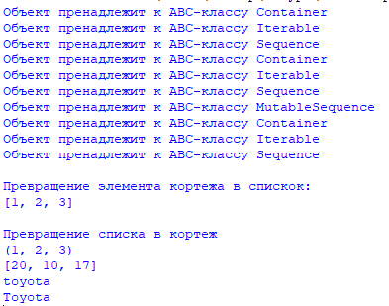

Рисунок 4.1 – Результат виконання першої програми

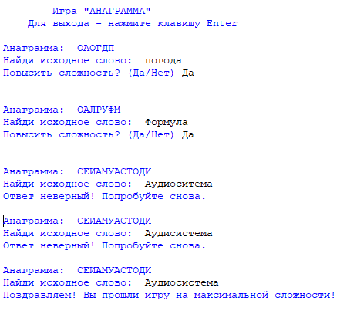

Рисунок 4.2 – Результат виконання другої програми

**Висновки**: під час виконання цієї практичної роботи вивчила способи роботи з кортежами, діапазонами та двійковими послідовностями за допомогою мови Python. Також створила гру «Анаграма» на мові Python.